Сотрудники Филиала № 9 ОСФР по г. Москве и Московской области готовятся к празднованию Дня Победы

04 мая 2023 года
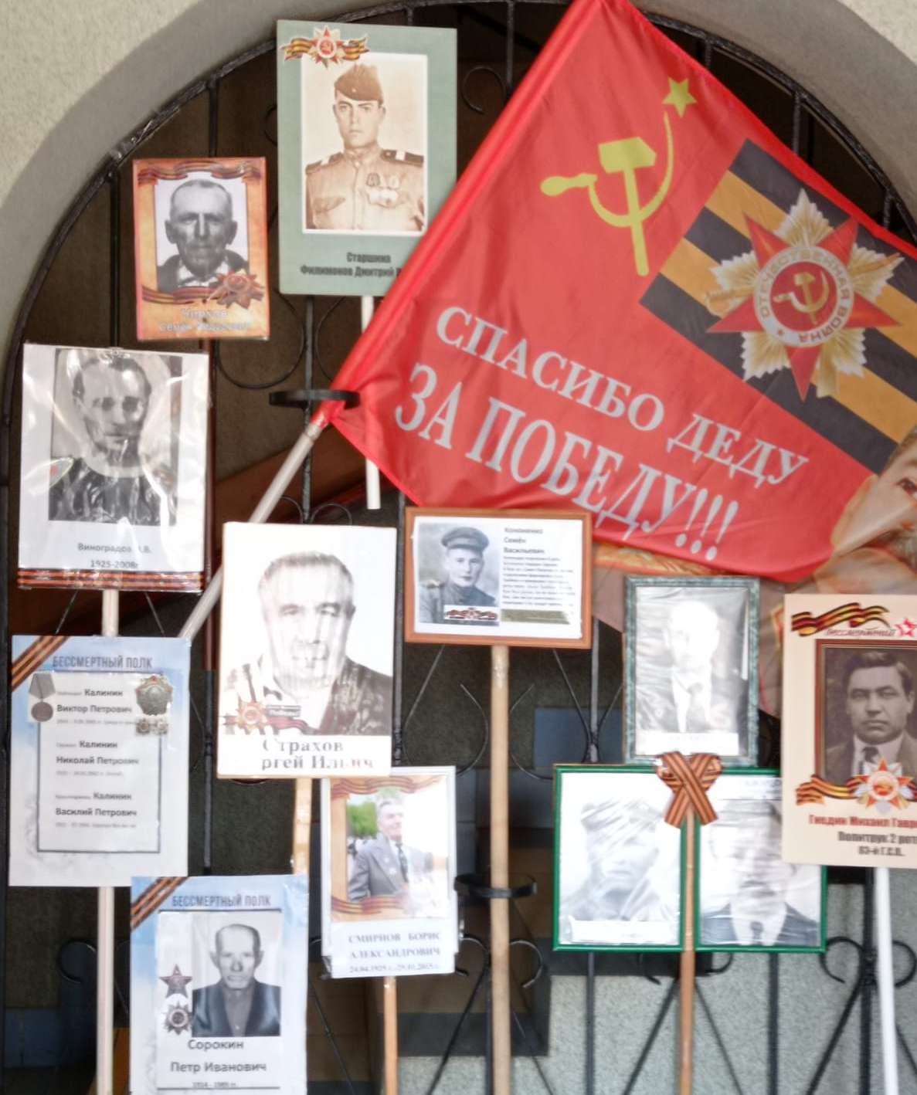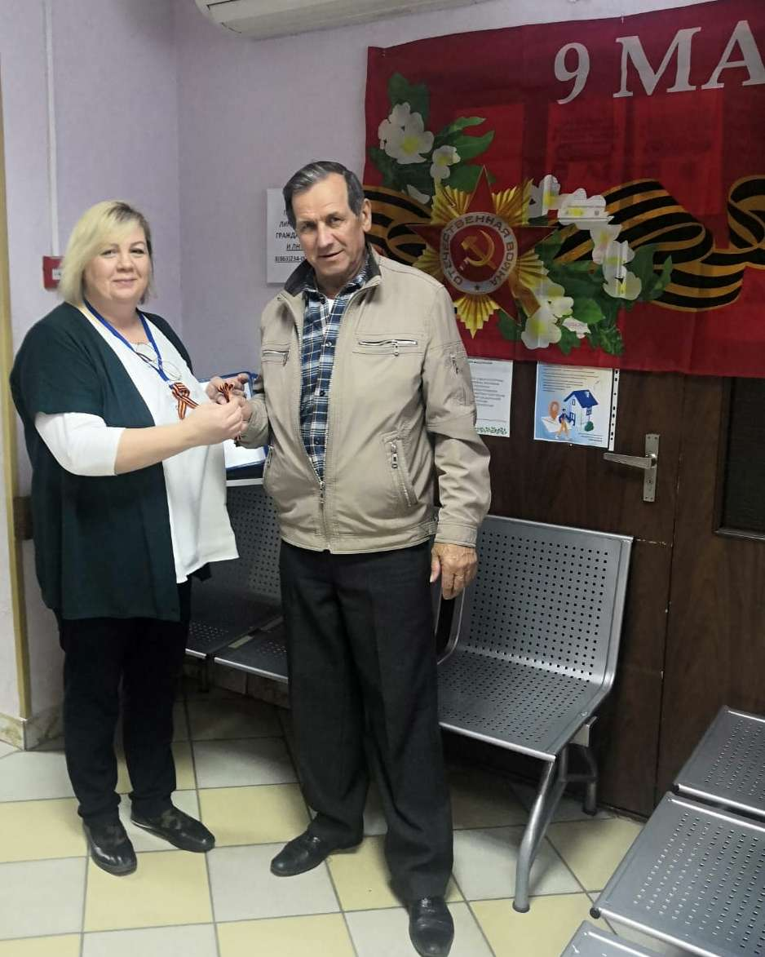Для сотрудников Филиала № 9 Отделения Социального фонда России по г. Москве и Московской области День Победы - особый праздник, ведь среди тех, кого обслуживает Социальный фонд, есть немало ветеранов и участников Великой Отечественной войны. На территориях, подведомственных Филиалу, проживают 146 участников ВОВ, 2760 тружеников тыла, 90 бывших несовершеннолетних узников концлагерей, 160 человек, награжденных знаком «Жителю блокадного Ленинграда». В преддверии 9 Мая по всей стране проходят масштабные мероприятия, посвященные Дню Победы в Великой Отечественной войне. Сотрудники Филиала традиционно принимают самое активное участие в праздничных мероприятиях и акциях: поздравляют ветеранов, возлагают цветы к Вечному огню, размещают тематические материалы, рисунки, фото родственников-участников ВОВ. Специалисты клиентских служб на своих рабочих местах украсили окна к празднованию Дня Победы. Приходящим на прием посетителям вручают георгиевские ленточки, символизирующие память о подвиге советских солдат. В канун праздника Дня Победы сотрудники Филиала организовали чествование ветеранов ВОВ. В адрес ветеранов звучали слова благодарности за подвиг, героизм и неоценимый вклад в общую Победу. В качестве знака уважения и признания ветеранам вручили цветы и памятные подарки. В завершении мероприятия сотрудники с ветеранами почтили память героев, павших на поле боя, минутой молчания и возложили цветы к Вечному огню. В Центре общения старшего поколения на базе клиентской службы «Лотошино» состоялось торжественное мероприятие, с участием ветеранов и участников ВОВ, почетных граждан городского округа Лотошино, представителей общественных организаций и пожилых лотошинцев. Директор Филиала Людмила Тарасова отметила, как важно в канун Дня Победы создать для ветеранов атмосферу праздника и оказать им всестороннюю поддержку.

